Вариант 1

1. http://base.mathege.ru/tasks/2326/2326/2326_1.png
2. http://base.mathege.ru/tasks/2792/2792/2792_1.png

http://base.mathege.ru/tasks/7452/7452/7452_1.png

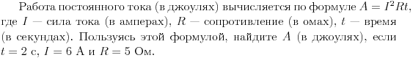

http://base.mathege.ru/tasks/3302/3302/3302_1.png

http://base.mathege.ru/tasks/8361/8361/8361_1.png

http://base.mathege.ru/tasks/5187/5187/5187_1.png

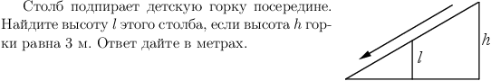

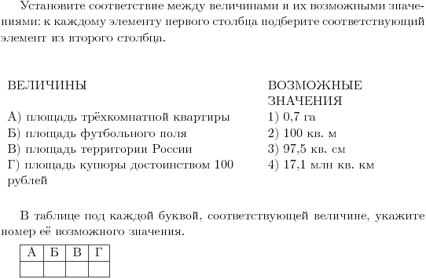

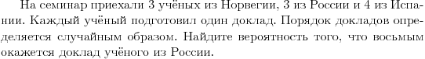

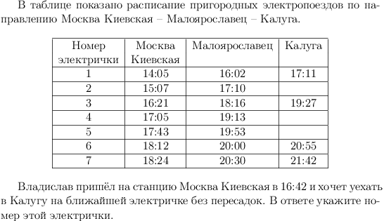

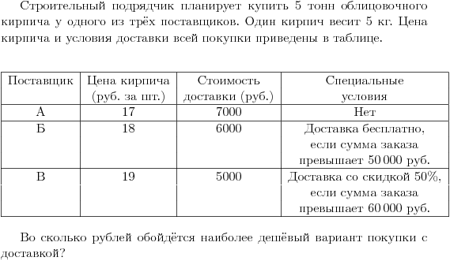

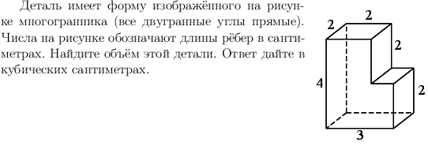

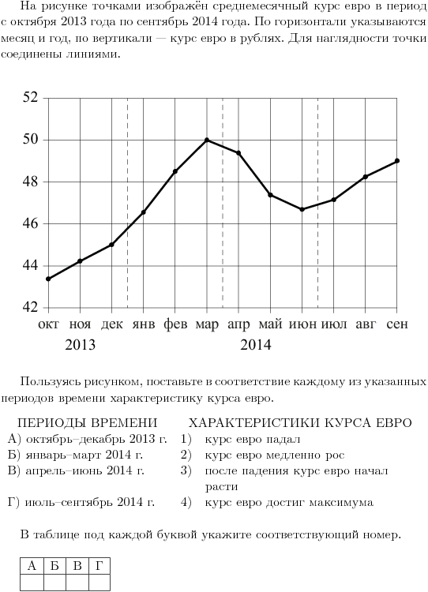

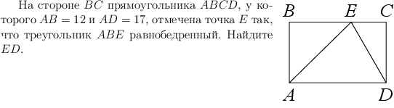

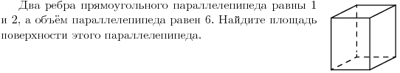

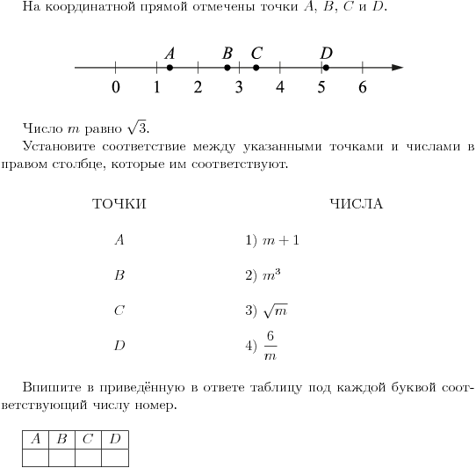

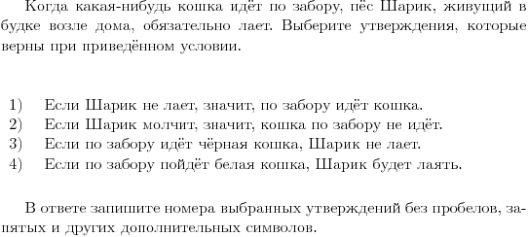

http://base.mathege.ru/tasks/1366/1366/1366_1.png

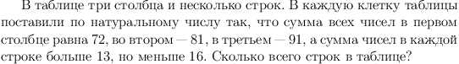

Вариант 2

1. http://base.mathege.ru/tasks/2540/2540/2540_1.png
2. http://base.mathege.ru/tasks/2846/2847/2847_1.png

http://base.mathege.ru/tasks/7236/7236/7236_1.png

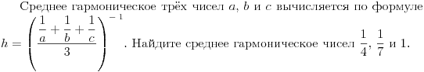

http://base.mathege.ru/tasks/4512/4512/4512_1.png

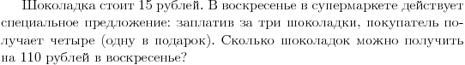

http://base.mathege.ru/tasks/5298/5298/5298_1.png

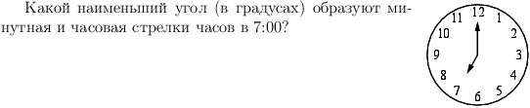

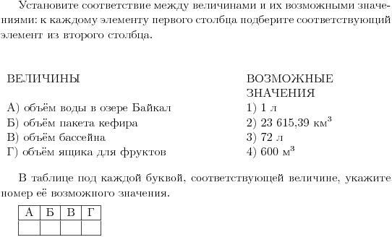

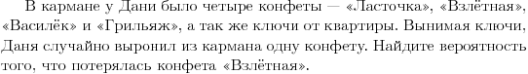

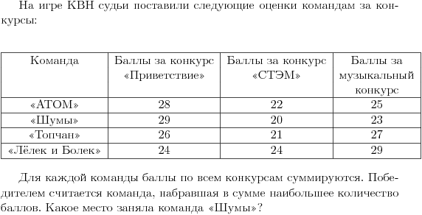

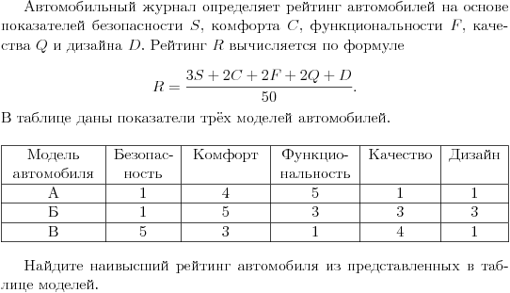

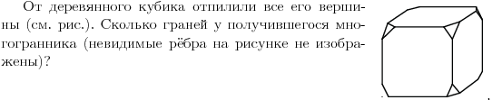

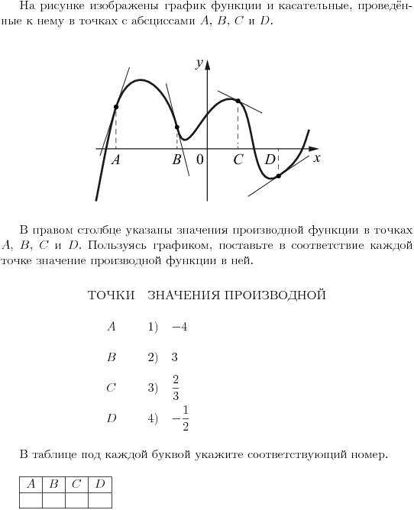

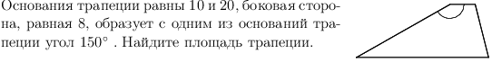

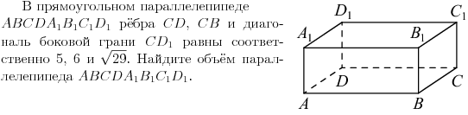

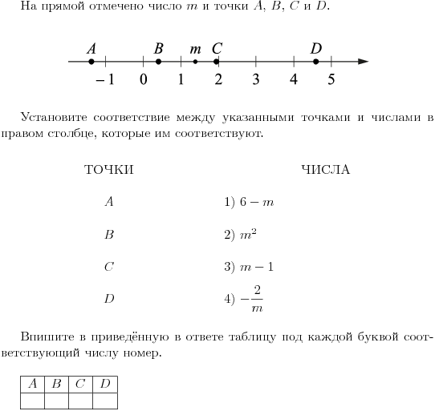

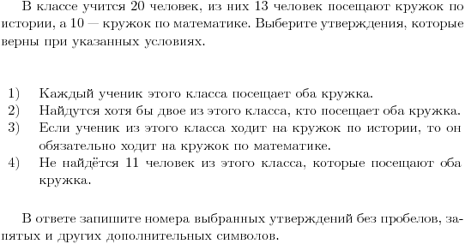

http://base.mathege.ru/tasks/1376/1376/1376_1.png

